“요리 서바이벌 화제의 셰프부터 중식 거장까지, MZ 미식 성지서 만나요!”
스타필드 수원, 스타 셰프 총집결 7인 7색 팝업스토어 오픈
□ 미식 중심에 선 ‘무쇠팔·반찬술사·키친보스·천생연분·안녕봉주르·요리과학자’ 총출동
□ 화제의 경연 메뉴부터 스타필드 수원 한정 신메뉴까지…한층 확장된 미식 경험
□ 현장서 바로 뽑는 ‘고사리칡떡’, 심사위원 극찬 ‘메밀면’ 등 한·중·일·프렌치 총망라
□ 대한민국 중식계 대표 ‘여경옥’ 셰프는 중식 풍미 더한 닭강정 팝업 ‘핑거킥’ 선봬

MZ세대 놀이터 ‘스타필드 수원’이 요리 서바이벌 프로그램을 통해 이름을 알린 스타 셰프 6인을 한자리에 모아 미식 스케일을 한층 끌어올린다.

예약과 웨이팅 경쟁으로 쉽게 만나기 어려웠던 화제의 셰프부터 장르를 넘나드는 실력파, 중식 거장까지 스타 셰프들의 특별 팝업스토어가 오는 3월 4일(수)부터 6월 8일(월)까지 스타필드 수원 바이츠 플레이스에서 펼쳐진다.

스타필드 수원 1층에 위치한 ‘바이츠 플레이스’는 푸드 편집숍 형태로 3~4개월마다 새로운 팝업스토어를 소개하는 F&B 특화존이다. 최신 푸드 트렌드를 한 곳에서 접할 수 있어 MZ세대에게 호응을 얻으며 지역 미식 성지로 자리매김했다.

이번에는 인기 셰프들의 메뉴를 모아 일식·한식·중식·프렌치를 아우르는 다채로운 미식 경험을 선사한다.

먼저, 요리 경연에서 주목받은 6인 셰프의 대표 메뉴에 스타필드 수원 방문객을 위해 새롭게 개발한 한정 메뉴를 더해 미식의 폭을 더욱 넓혔다. 오는 3월 8일(일)에는 셰프들이 바이츠 플레이스를 직접 찾아, 한 자리에서 스타 셰프들을 모두 만나볼 수 있는 특별한 기회도 마련된다.

메밀을 주재료로 창의적인 요리를 선보여 존재감을 드러낸 ‘무쇠팔’ 박주성 셰프는 ‘소바쥬’ 팝업스토어를 오픈한다. 요리 경연 예선에서 안성재 셰프의 극찬을 받은 메밀면에 고등어메밀밥, 메밀푸딩을 더한 메밀 한상으로 메밀의 매력을 다채롭게 풀어냈다.

전통 한식의 뿌리에 현대적인 변주를 더해 온 ‘반찬술사’ 김시연 셰프는 제철의 맛을 느낄 수 있는 ‘반찬술사주막’을 연다. 방송에서 미처 선보이지 못했던 참외오징어초무침과 모듬전 세트부터 메밀배추전, 녹두전 등 다양한 메뉴에 곁들임 막걸리까지 준비해 입안 가득 봄 내음을 전한다.

중식부터 이탈리안까지 장르를 넘나들며 활동해 온 ‘키친보스’ 김호윤 셰프는 새로운 만두 전문 브랜드 ‘청포관’을 스타필드 수원에서 처음 선보인다. 새롭게 개발한 눈꽃 치즈 교자, 마라 낙지 굴림만두 등 만두 8종으로 중식의 색다른 매력을 발산한다.

청담동 다이닝 레스토랑 ‘드레스덴그린’을 이끄는 ‘천생연분’ 박가람 셰프는 식재료 본연의 맛을 섬세하게 풀어낸 시그니처 호밀빵과 버터 세트를 마련했다. 지리산 토종꿀과 이즈니 버터를 절구에 섞는 퍼포먼스도 펼쳐 맛과 시각적 즐거움을 함께 더한다.

프렌치에 한식의 맛과 멋을 가미해 자신만의 색을 완성해 온 ‘안녕봉주르’ 고효일 셰프는 ‘서울떡갈비’와 손잡았다. 한우·한돈 떡갈비를 프렌치 스타일 소스로 재해석하고, 매쉬드 포테이토와 함께 곁들여 익숙한 재료에 새로운 풍미를 입혔다.

‘요리과학자’로 출연해 실험적인 요리로 주목받은 일식 1세대 신동민 셰프가 디저트 카페 ‘당옥’ 팝업스토어를 운영한다. 현장에서 바로 만들어 더욱 쫀득한 식감과 고소한 풍미를 자랑하는 고사리칡떡부터 도톰한 일본식 달걀말이를 넣은 다시마끼산도 등 대표 메뉴는 물론 방송에서 이슈가 된 사과를 활용한 신제품 발효사과빵까지 함께 맛볼 수 있다.

이외에 대한민국 중식계를 대표하는 46년 경력의 여경옥 셰프도 합류한다. 여 셰프는 퓨전 다이닝 브랜드 ‘리파인’과 협업해 중식풍 소스를 입힌 닭강정 팝업 ‘핑거킥’을 선보인다. 매콤달콤, 간장, 마라 3가지 소스로 전통 중식의 깊은 풍미를 보다 친숙하게 풀어내 남녀노소 누구나 즐길 수 있다.

별첨: 스타필드 수원 ‘바이츠 플레이스’ 특별 팝업스토어 포스터
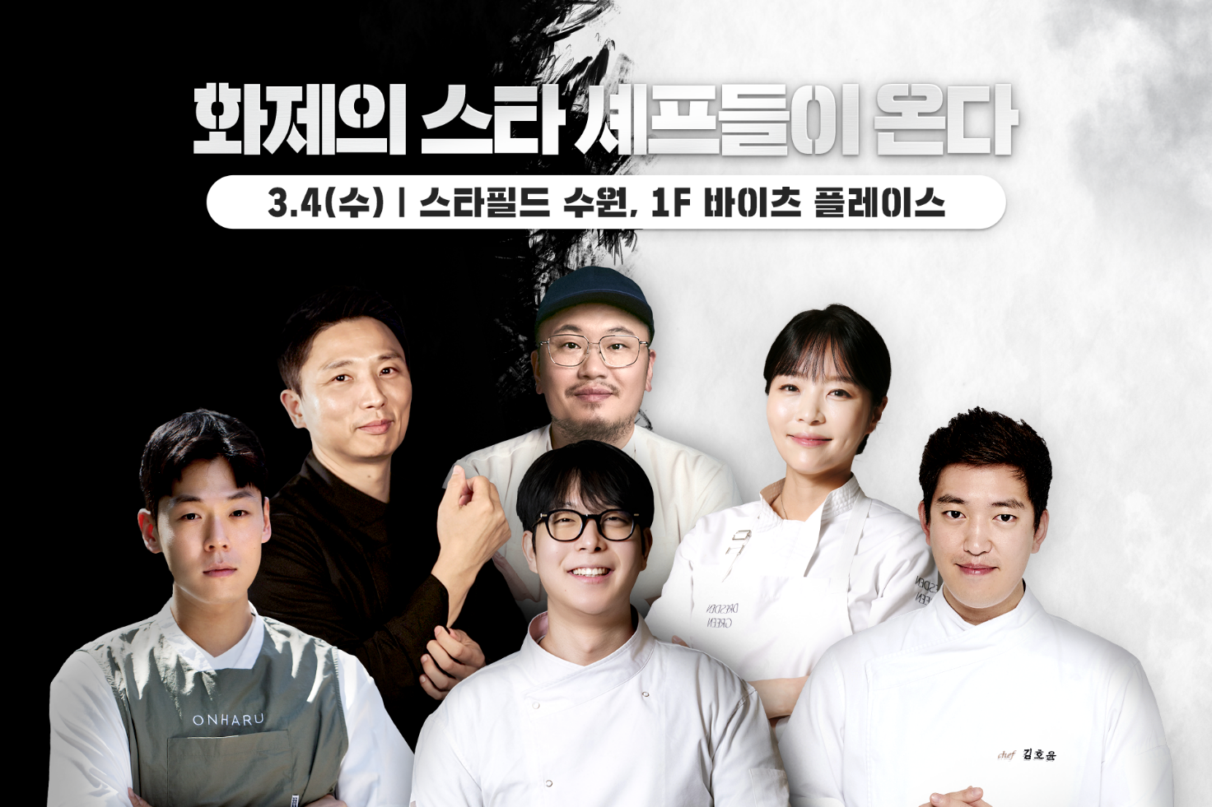
[사진설명] 스타필드 수원이 화제의 요리경연 프로그램 인기 셰프 6인과 대한민국 중식계 대표 여경옥 셰프를 한자리에서 만나 볼 수 있는 특별 팝업스토어를 진행한다. 무쇠팔·반찬술사·키친보스·천생연분·안녕봉주르·요리과학자와 여경옥 셰프가 스타필드 수원 바이츠 플레이스에 출격해 미식 향연을 펼친다.

